**Конспект занятия на тему: Осень.**

**Направление - сенсорное развитие. Ясельная группа**

**Провела воспитатель : Ибраимова Э.Я.**

**Задачи:**  
• воспитывать любовь ко времени года – осень;  
• развивать мелкую моторику рук с помощью обследования объекта,  
• закрепить основные цвета спектра.  
 • развивать инициативу, самостоятельность предоставляя ребёнку выбор, • развивать желание действовать, формировать волевые усилия.  
**Материал**: листики разного размера и цвета , грибы разного размера,1 корзинка, 3 коробки разные по размеру и цвету; игрушки : белочка и ежик.

**ХОД ЗАНЯТИЯ**

**1.Организационный момент..**

**Воспитатель:** Давайте мы с вами поздороваемся.

«Здравствуй, солнышко лучистое!

(Руки вверх с растопыренными пальчиками — имитация солнечных лучей)

Здравствуй, небо голубое! (Руки вверх показываем на небо)

Здравствуй, тёплый ветерок! (Руки вверх, покачивание из стороны в сторону.)

Здравствуй, маленький дружок! (Руки развести в стороны)

Всех я вас приветствую!»

(Дети протягивают ладошки и педагог гладит ладошку каждому ребёнку).  
– Ребята, скажите, какое сейчас время года? «Осень. «Осень – красивое время года. Всё кругом яркое, нарядное, как в сказке, что вы знаете обо мне? Осенью с деревьев опадают листья. Хотите попасть в осенний лес?

Тогда повторяйте за мной: - Внимательно слушайте, старайтесь двигаться дружно, не обгоняйте друг друга.

**Зашагали ножки: топ-топ-топ,**

**Прямо по дорожке: топ-топ-топ,**

**Побежали ножки**

**По ровненькой дорожке,**

**Убегают, убегают**

**Только пяточки сверкают**. *(Дети попадают в осенний лес.)*  
– Посмотрите на листики и скажите, какого они цвета? Размера? Какие они на ощупь ? Возьмите по листику, положите на ладошку и подуйте на них. Листики падают медленно, плавно. Они ложатся на землю и покрывают её разноцветным ковром.  
**2. Основная часть**

Еж: «Фу-фу-фу, кто здесь шумит, мешает работать? Я собираю листочки на зиму в норку.

Воспитатель: Ежик мы тебе поможем. Ребята у ежа три коробочки разного цвета, в них нужно собрать листья

Дидактическая игра:» Разложи по цвету»

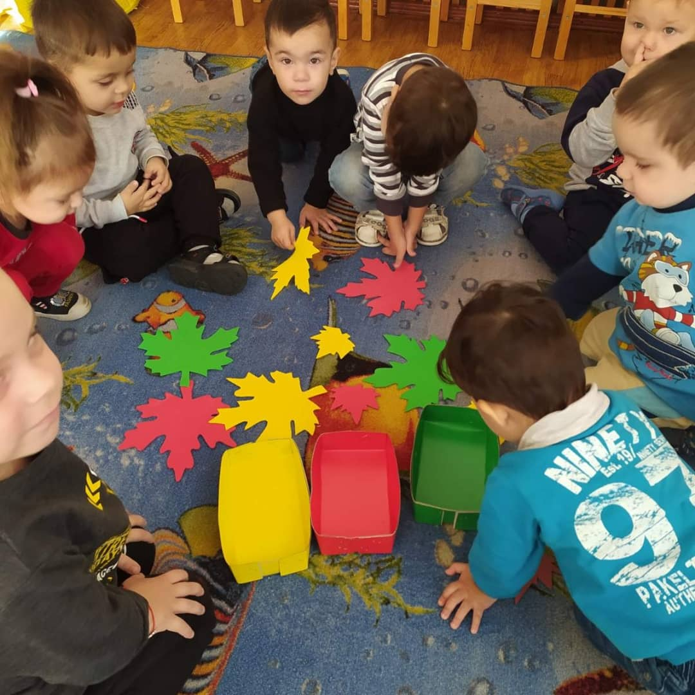

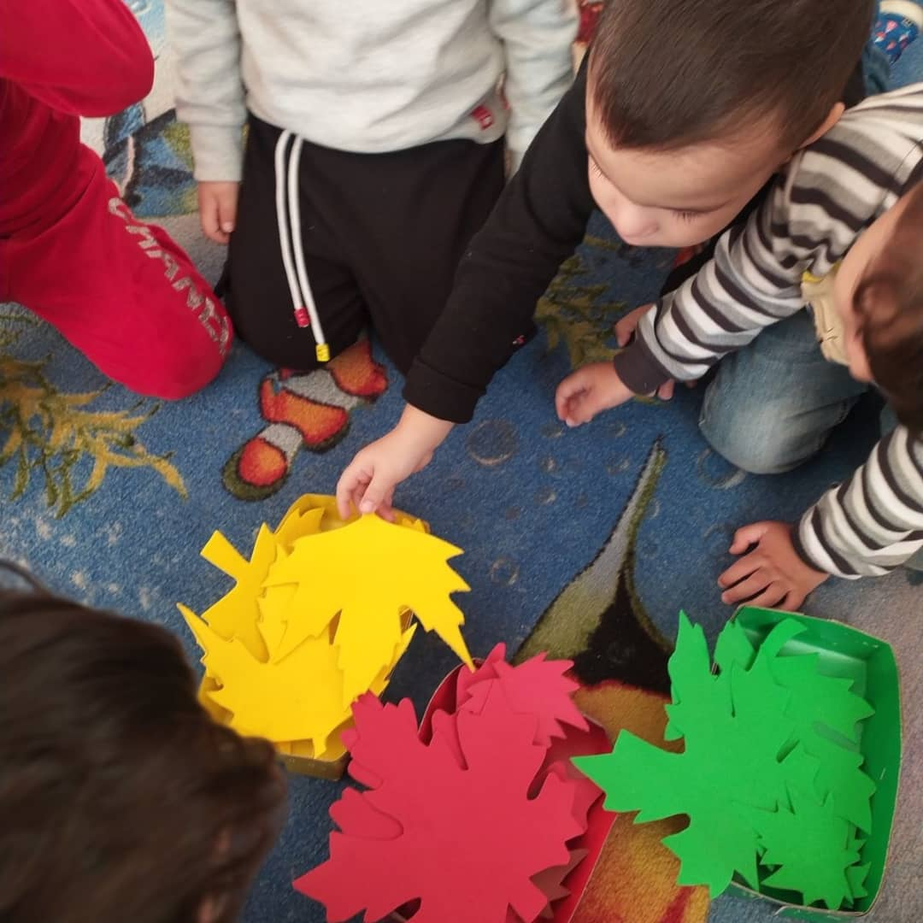

Физ.Минутка:

Листопад, листопад,  
Листья падают, летят.  
Листья жёлтые кружатся,  
И на землю все ложатся.   
Е.Пименова  
 **Дидактическая игра «Большой, маленький»**  
 – А мы дальше пойдём и в осенний лес зайдём. Посмотрите, как красиво вокруг. Посмотрите кто это? (Белочка)  
Белочка: « Ребята, соберите мне грибы пожалуйста.»  
– Это, какой гриб?  
– А это? Грибы разные по размеру.  
– Большие грибы мы будем собирать в большую корзинку, а маленькие – в маленькую.

_Сколько грибов ? (много) Сколько маленьких?(один)

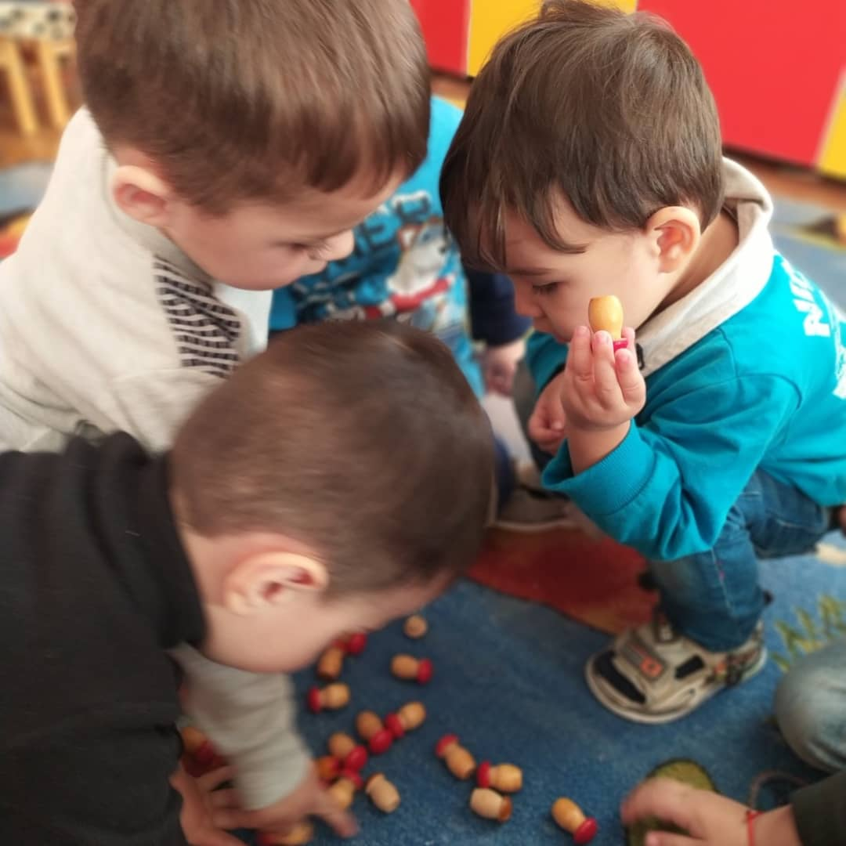

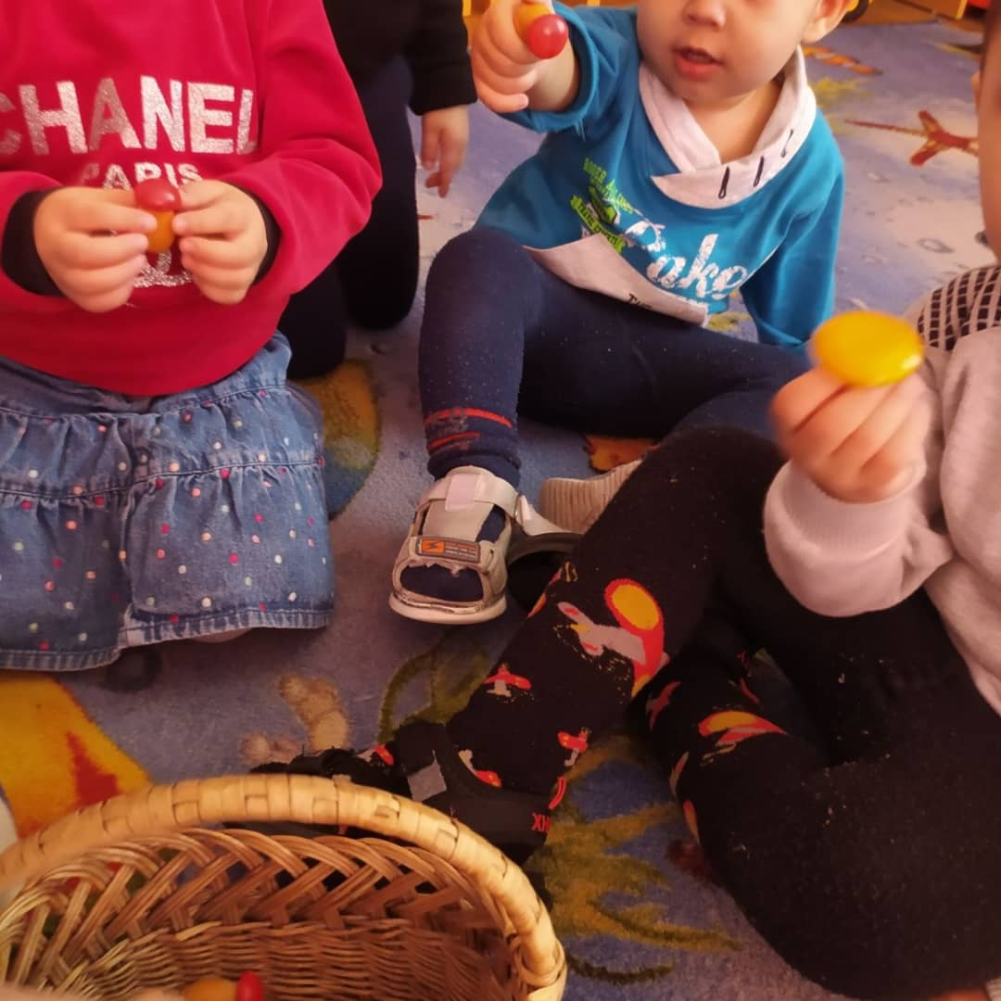  
Хорошо мы погуляли,  
Много здесь грибов набрали,  
Постарались малыши –  
Все грибочки хороши

Ребята нам пора возвращаться в дет сад. .

**Зашагали ножки: топ-топ-топ**

**Прямо по дорожке: топ-топ-топ.**

**3. Итог занятия**

– Ребята, чем занимались, где были? Кого встретили в лесу? Чем мы им помогли?